Российская Федерация
Ростовская область
Сальский район
Собрание депутатов Буденновского сельского поселения

РЕШЕНИЕ

Об установлении границ территорий,
на которых предполагается осуществление
территориальное общественное самоуправление
в муниципальном образовании «Буденновское сельское поселение»

Принято  Собранием депутатов |  | 30 мая 2019года

В соответствии с Федеральным законом от 06.10.2003 № 131-ФЗ «Об общих принципах организации местного самоуправления в Российской Федерации», Уставом муниципального образования «Буденновское сельское поселение», Положением о порядке организации и осуществления территориального общественного самоуправления в муниципальном образовании «Буденновское сельское поселение», утвержденным решением Собрания депутатов Буденновского сельского поселения от 30.10.2017 г. № 58, на основании предложений инициативных групп граждан, проживающих на территориях муниципального образования «Буденновское сельское поселение», на которых предполагается осуществление территориального общественного самоуправления,
Собрание депутатов Буденновского сельского поселения
РЕШИЛО:

1.Установить границы территорий, на которых предполагается осуществление территориальное общественное самоуправление в муниципальном образовании «Буденновское сельское поселение», согласно приложениям № 1 к настоящему решению.
2. Границы территории, на которой осуществляется территориальное общественное самоуправление, не являются границами земельного участка.
3. Контроль над исполнением настоящего решения возложить на постоянную комиссию по местному самоуправлению и социальной политике.
4.Настоящее решение вступает в силу со дня его официального обнародования.

Председатель Собрания депутатов –
глава Буденновского сельского поселения В.С.Шевцов

п. Конезавод имени Буденного
30 мая 2019 года
№ 113
Приложение № 1
к решению Собрания депутатов
Буденновского сельского поселения
от 30 мая 2019 года № 113
Границы территории «п. Манычстрой», на которой предполагается осуществление территориальное общественное самоуправление в муниципальном образовании «Буденновское сельское поселение»
- Картографическое изображение (обозначение) границ:
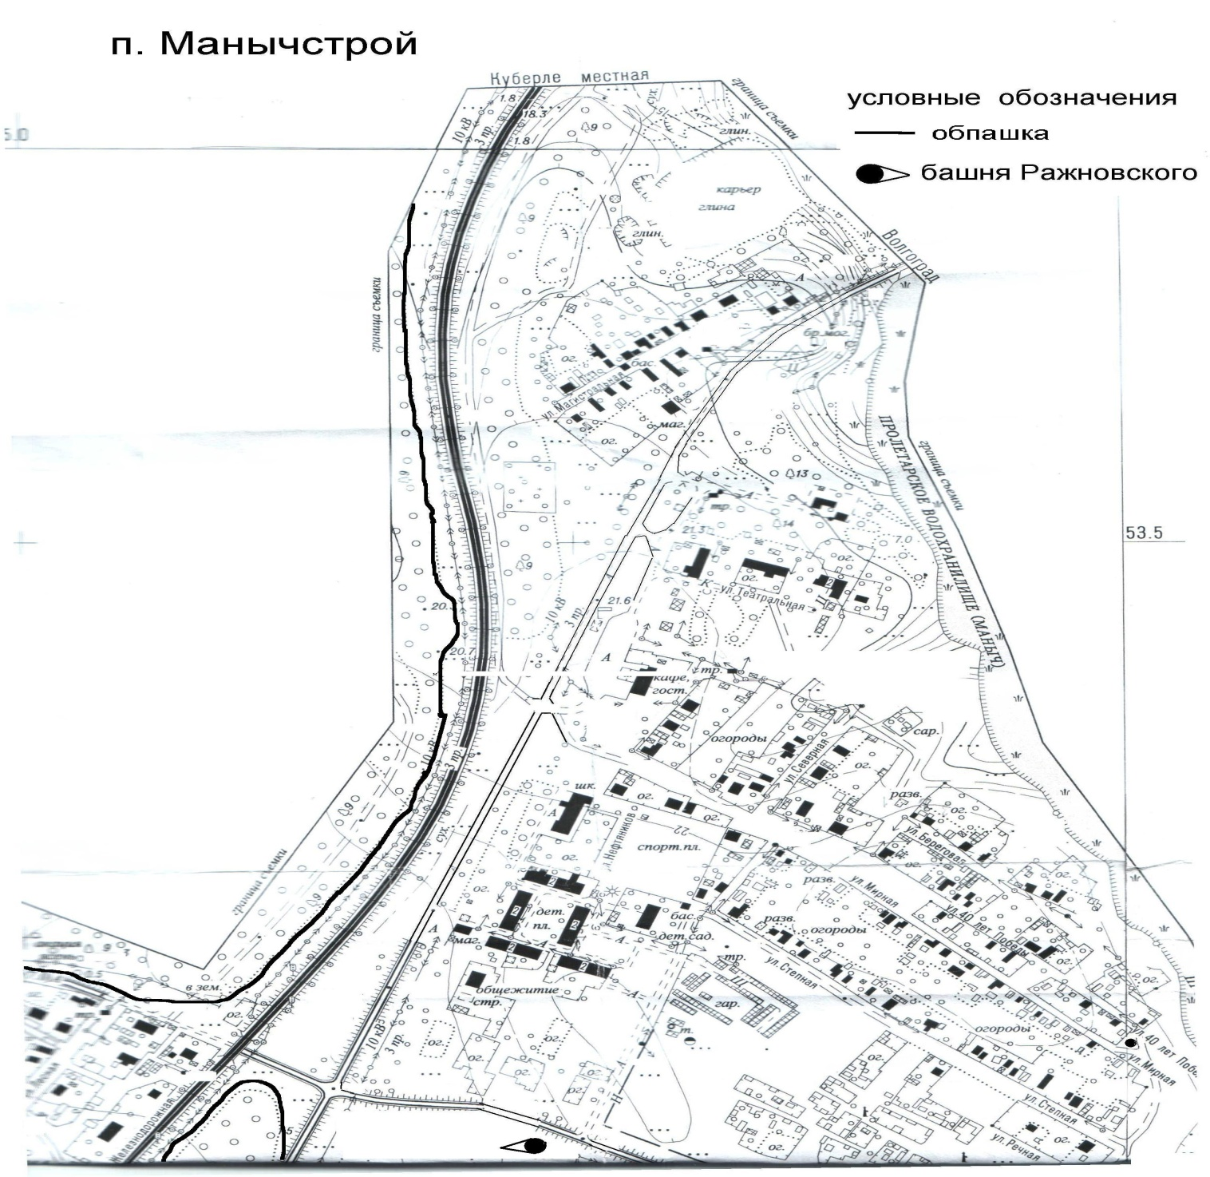2). Словесное описание границ:
Территориальное общественное самоуправление осуществляется в границах населенного пункта п. Манычстрой, границы которого утверждены Генеральным планом Буденновского сельского поселения.
С северной стороны граница проходить вдоль земель сельскохозяйственного назначения, с восточной стороны часть проходит вдоль р. Маныч, с западной стороны часть проходит вдоль железнодорожного полотна по ул. Магистральная, ул. Лесная, вдоль лесных насаждений .

